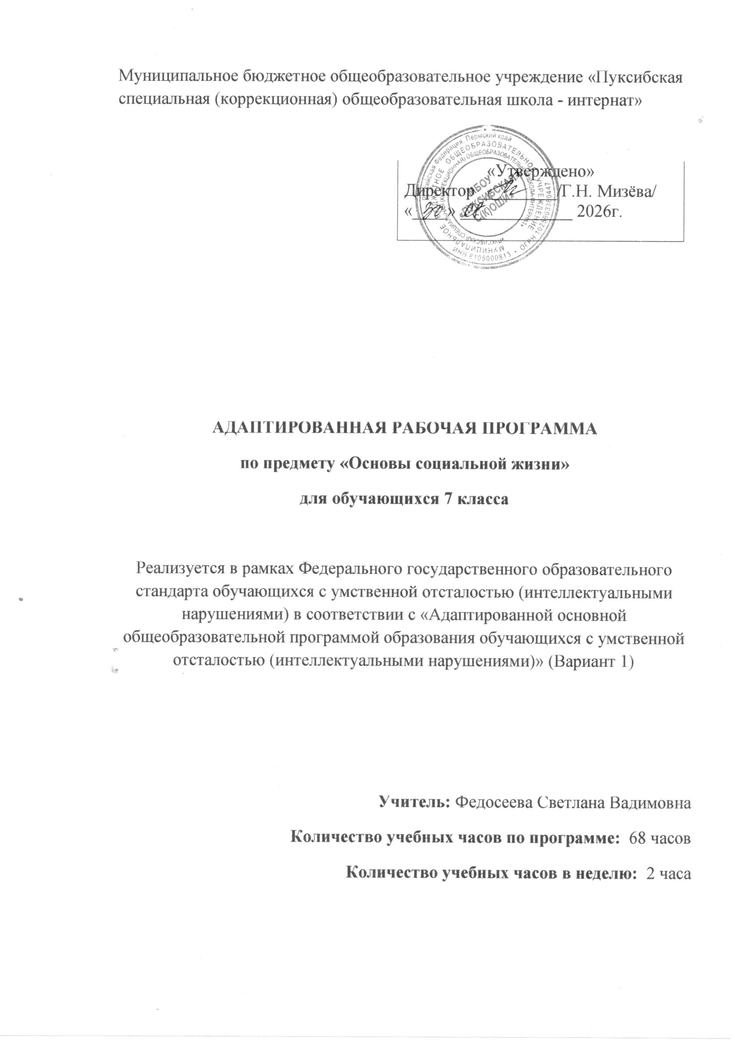

Пояснительная записка
Адаптированная рабочая программа (далее АРП) учебного предмета «Основы социальной жизни» (далее ОСЖ) составлена на основе следующих нормативно-правовых документов:
- Федеральный закон «Об образовании в Российской Федерации» от 29.12.2012 № 273-ФЗ;
- Приказ Министерства образования и науки РФ от 19декабря 2014 г. N 1599 «Об утверждении федерального государственного образовательного стандарта обучающихся с умственной отсталостью (интеллектуальными нарушениями)»;
-Федеральный государственный образовательный стандарт образования обучающихся с умственной отсталостью (интеллектуальными нарушениями);
- Адаптированная основная общеобразовательная программа образования обучающихся с умственной отсталостью (интеллектуальными нарушениями) МБОУ « Пуксибская специальная (коррекционная) общеобразовательная школа-интернат »;
- Приказ Министерства образования и науки РФ от 31 марта 2014 г. № 253 “Об утверждении федерального перечня учебников, рекомендуемых к использованию при реализации имеющих государственную аккредитацию образовательных программ начального общего, основного общего, среднего общего образования”;
Целью данной программы является развитие социальной компетентности у детей с умственной отсталостью (интеллектуальными нарушениями) и подготовка их к самостоятельной жизни в социуме.
Основные задачи:
- формирование у воспитанников специальной (коррекционной) школы-интерната знаний и умений, способствующих социальной адаптации;
- формирование механизмов стрессоустойчивого поведения как основы психического здоровья школьника и их социально-психологической адаптации;
- развитие коммуникативной функции речи как непременное условие социальной адаптации детей с умственной отсталостью (интеллектуальными нарушениями);
- освоение теоретической информации, а также приобретение бытовых навыков;
- развитие умений, необходимых подросткам с особыми образовательными потребностями для осуществления своей жизнедеятельности в режиме самостоятельности;
- повышение уровня познавательной активности и расширение объема имеющихся знаний и представлений об окружающем мире;
- воспитание позитивных качеств личности.
Занятия по ОСЖ проводятся в специальном кабинете, в котором отведены места для учащихся и для оборудования, обеспечивающего выполнение в полном объеме всех видов практических работ, предусмотренных программой. При организации кабинета учитываются санитарно-гигиенические нормы и правила техники безопасности.

Планируемые предметные результаты освоения учебного предмета
В результате реализации АРП учебного предмета ОСЖ у детей с умственной отсталостью (интеллектуальными нарушениями) должны быть сформированы теоретические знания, трудовые умения и навыки, достаточные для самообслуживания, адаптации в современном обществе, ориентации в социуме и быту, в самостоятельном поиске работы и трудоустройстве

Учащиеся должны знать:
- Правила соблюдения личной гигиены подростка, правила смены одежды, нательного и постельного белья.
- Особенности стирки белья с использованием стиральной машины-автомата. Санитарно-гигиенические требования и правила техники безопасности при ремонте одежды, стирке с помощью стиральной машины, последовательность и особенности утюжки брюк и спортивной одежды. Назначение прачечной, виды услуг и правила пользования. Некоторые тихие и подвижные игры для младших школьников.
- Способы обработки овощных, мясных, рыбных продуктов, последовательность приготовления блюд, правила пользования бытовыми электроприборами и возможность использования их, санитарно-гигиенические требования и правила безопасности при приготовлении пищи, правила пользования столовыми приборами.
- Правила приема приглашения в гости и поведения в гостях, правила вручения и приема подарков.
- Последовательность проведения регулярной и сезонной уборки жилого помещения, способы и периодичность ухода за полом в зависимости от его покрытия, виды моющих средств.
- Функции железнодорожного транспорта, виды пассажирских вагонов, примерную стоимость билета в зависимости от вида вагона и дальности расстояния, виды справочных служб, виды камер хранения, сроки и стоимость хранения багажа.
- Перечень предметов, посылаемых посылкой, максимальный вес и стоимость посылаемых предметов, виды и способы упаковки посылки.
- Состав домашней аптечки, правила применения и назначения медицинских средств, входящих в состав домашней аптечки, местные лекарственные растения, правила обработки незначительных порезов и наложение повязки.
- Местонахождение ближайших промышленных предприятий или сельскохозяйственных объектов, виды выпускаемой продукции, названия рабочих специальностей.
Учащиеся должны уметь:
- Ремонтировать разорванные места одежды, штопать, стирать белье с помощью стиральной машины-автомата, гладить брюки и спортивную одежду.
- Одевать малышей на прогулку, объяснять детям младшего возраста правила игры и играть с ними в тихие и подвижные игры, помогать первоклассникам при уборке игрушек.
- Выбирать подходящую одежду для визита в гости, культурно вести себя в гостях, выбирать подарки, изготавливать простые сувениры, вручать и принимать подарки.
- Готовить обед, готовить третьи блюда, оформлять готовые блюда, сервировать стол к обеду.
- Убирать жилые помещения, мыть пол в зависимости от его покрытия, выбирать моющие средства.
- Ориентироваться в расписании, приобретать билеты в железнодорожной кассе, обращаться за справкой в справочную службу вокзала, центральную справочную по телефону.
- Упаковывать посылку, составлять опись содержимого посылки.
- Пользоваться термометром, готовить отвары и настои из лекарственных растений, обрабатывать раны при микротравмах.

7 класс (68 часов)

Четверть | 1 | 2 | 3 | 4
Кол-во часов | 18 | 14 | 20 | 16
Тематическое планирование
№ | Темы | Всего | Теория | Практика
1. | Личная гигиена | 6 | 5 | 1
2. | Одежда и обувь | 8 | 4 | 4
3. | Семья | 6 | 2 | 4
4. | Питание | 10 | 5 | 5
5. | Культура поведения | 6 | 3 | 3
6. | Жилище | 4 | 3 | 1
7. | Транспорт | 6 | 4 | 2
8. | Средства связи | 6 | 4 | 2
9. | Медицинская помощь | 6 | 3 | 3
10. | Учреждения и организации | 4 | 2 | 2
11. | Торговля | 4 | 3 | 1
12. | Подведение итогов за год | 2 | 2 | -
 | Всего: | 68 | 40 | 28
Личная гигиена
Особенности личной гигиены в жизни подростка.
Правила и приемы сохранения чистоты и здоровья тела.
Особенности ухода за кожей лица, волосами.
Пользование шампунем в соответствии с типом волос: жирные, сухие, нормальные.
Средства борьбы с перхотью и выпадением волос.
Практические работы
Подбор мыла, шампуня для мытья кожи и волос с учетом их состояния.
Одежда и обувь
Значение продления срока служения одежды.
Виды штопок, наложение заплат.
Использование бытовой техники при стирке белья из хлопчатобумажных тканей.
Правила и приемы глажения брюк, спортивной одежды.
Прачечная. Виды услуг, правила пользования прачечной.
Практические работы
Ремонт одежды: штопка и наложение заплат.
Стирка изделий из х/б тканей с помощью стиральной машины.
Глажение брюк.
Экскурсии
В школьную прачечную.
Семья
Помощь родителям и воспитателям: в уходе за младшими детьми –одевание, обувание, причесывание.
Помощь родителям и воспитателям: в соблюдении чистоты и порядка в школе-интернате и дома.
Практические работы
Оказание помощи первокласснику в одевании, обувании на прогулку.
Оказание помощи первоклассникам в уборке класса.
Разучивание тихих и подвижных игр для младших школьников.
Самостоятельные работы.
Проведение игр с младшими школьниками.
Питание
Виды питания. Пищевая ценность продуктов.
Значение первых, вторых, третьих блюд и их приготовление.
Использование механических и электробытовых приборов при приготовлении пищи.
Правила безопасной работы с режущими инструментами, приспособлениями, электроприборами.
Этикет. Сервировка стола к обеду.
Практические работы
Приготовление щей из свежей капусты.
Подбор и чтение рецептов приготовления киселя, компота.
Приготовления киселя из замороженных ягод.
Сервировка стола к обеду.
Культура поведения
Правила приема приглашения в гости и формы отказа.
Подготовка к поездке в гости: внешний вид (одежда, обувь, украшения, прическа), подарки.
Правила вручения подарка.
Сюжетно-ролевые игры: « Меня пригласили в гости».«В гостях…».
Практические работы
Изготовление несложных сувениров.
Жилище
Регулярная и сезонная уборка жилого помещения.
Подготовка квартиры и дома к весне, лету.
Уход за полом в зависимости от покрытия (лак, мастика, масляная краска, линолеум, ковер), средства ухода за полом.
Практические работы
Мытье полов с использованием химических моющих средств.
Транспорт
Междугородний железнодорожный транспорт.
Вокзалы. Их назначение и основные службы.
Справочная служба вокзалов. Расписание поездов.
Виды пассажирских вагонов. Формы приобретения железнодорожных билетов.
Экскурсии
Виртуальная экскурсия на ж-д вокзал.
Средства связи
Почта. Виды бандеролей (простая, заказная, ценная, с уведомлением). Порядок их отправления.
Упаковка. Стоимость пересылки.
Посылки. Виды упаковок. Правила отправления. Стоимость отправления.
Практические работы
Упаковка посылки.
Экскурсии
В почтовое отделение.
Медицинская помощь
Виды доврачебной помощи: измерение температуры, обработка ран при микротравмах.
Домашняя аптечка. Состав домашней аптечки.
Лекарственные растения в домашней аптечке.
Практические работы
Измерение температуры, обработка раны при незначительном порезе.
Упаковка домашней аптечки.
Приготовление витаминизирующего отвара.
Учреждения и организации
Промышленные и сельскохозяйственные предприятия данной местности, их значение для жителей города и села.
Культура поведения в общественных местах.
Торговля
Универмаги и универсамы, их назначение.
Отделы магазинов. Стоимость некоторых товаров.
Порядок приобретения (выбор товара, оплата в кассе, получение чека, сдачи).

Календарно- тематическое планирование
№ урока | Дата | Тема урока | Примечания
 |  | I четверть- 18 ч.
 |  | Личная гигиена – 4 ч.
1 |  | Личная гигиена подроста. Индивидуальные предметы гигиены.
2 |  | Санитарно-гигиенические правила пользования зубной щеткой, расческой, мочалкой, душем, ванной, туалетом.
3 |  | Правила сохранения чистоты и здоровья тела.
4 |  | Гигиена одежды, нательного и постельного белья.
 |  | Одежда – 8 ч.
5 |  | Ремонт разорванных мест одежды, штопка.
6 |  | Ремонт разорванных мест одежды, штопка, утюжка. Пр.р.
7 |  | Стирка хлопчатобумажного белья вручную и с помощью стиральной машины.
8 |  | Стирка хлопчатобумажного белья вручную. Пр.р.
9 |  | Утюжка белья, брюк, спортивной одежды.
10 |  | Утюжка белья, брюк. Пр.р.
11 |  | Химчистка. Виды услуг. Правила пользования.
12 |  | Проверочная работа по теме
 |  | Питание – 6 ч.
13 |  | Приготовление пищи: обед. Закуски, первые и вторые блюда. Третьи блюда.
14 |  | Санитарно-гигиенические требования и правила техники безопасности при приготовлении пищи.
15 |  | Приготовление закусок.
16 |  | Приготовление горячих бутербродов. Пр.р.
17 |  | Первые блюда из овощей, рыбных и мясных продуктов.
18 |  | Приготовление щей из свежей капусты с картофелем. Пр.р.
 |  | II четверть- 14 ч.
 |  | Питание – 6 ч.
19 |  | Вторые блюда из овощей, рыбных и мясных продуктов.
20 |  | Приготовление второго блюда из мясных консервов с отварным картофелем и сметанным соусом. Пр.р.
21 |  | Приготовление третьих блюд. Компот из сухофруктов.
22 |  | Приготовление компота из сухофруктов. Пр.р.
23 |  | Использование электробытовых приборов для экономии времени при приготовлении пищи.
24 |  | Сервировка стола к обеду.
 |  | Семья– 4 ч.
25 |  | Помощь родителям и воспитателям в уходе за младшими детьми.
26 |  | Оказание помощи в одевании малышей на прогулку. Пр.р.
27 |  | Разучивание тихих и подвижных игр.
28 |  | Подвижные игры на улице с детьми младшего возраста. Пр.р.
 |  | Культура поведения– 4 ч.
29 |  | Поведение в гостях.
30 |  | Правила поведения при встрече и расставании.
31 |  | Подарки. Правила вручения и приемов подарков.
32 |  | Изготовление сувенира. Пр.р.
 |  | III четверть- 20 ч.
 |  | Жилище –8 ч.
33 |  | Регулярная и сезонная уборка жилого помещения. Подготовка квартиры к зиме, лету.
34 |  | Сухая и влажная уборка помещения. Пр.р.
35 |  | Санитарная обработка помещения в случае необходимости.
36 |  | Уборка помещения. Мытье зеркал. Пр.р.
37 |  | Уход за мебелью в зависимости от ее покрытия.
38 |  | Чистка мягкой мебели. Пр.р.
39 |  | Животные в доме (кошка, собака, попугай).
40 |  | Правила соблюдения гигиены жилища при наличии животных дома.
 |  | Транспорт- 4 ч.
41 |  | Междугородний железнодорожный транспорт. Вокзал и его службы.
42 |  | Справочная служба железнодорожного вокзала, расписание поездов.
43 |  | Виды пассажирских вагонов. Приобретение билетов. Камеры хранения багажа.
44 |  | Экскурсия на железнодорожный вокзал.
 |  | Торговля – 4 ч.
45 |  | Универсальные и специализированные промтоварные магазины, их отделы. Назначение магазинов.
46 |  | Стоимость некоторых товаров. Порядок приобретения товаров.
47 |  | Экскурсия в промтоварный магазин.
48 |  | Приобретение товаров в промтоварном магазине. Пр.р.
 |  | Средства связи – 4 ч.
49 |  | Виды бандеролей (простые, ценные, заказные). Порядок отправления бандеролей.
50 |  | Упаковка бандеролей. Стоимость пересылки.
51 |  | Заполнение бланков на отправку бандеролей. Пр.р.
52 |  | Экскурсия на почту.
 |  | IV четверть- 16 ч.
 |  | Медицинская помощь – 6 ч.
53 |  | Домашняя аптечка. Термометр.
54 |  | Измерение температуры тела с помощью термометра. Пр.р.
55 |  | Лекарственные растения.
56 |  | Заваривание травяного настоя. Пр.р.
57 |  | Первая помощь при травмах, ранах, микротравмах, ушибах, вывихах, переломах.
58 |  | Наложение повязки на рану, поврежденную конечность. Пр.р.
 |  | Учреждения, организации, предприятия - 4 ч.
59 |  | Промышленные предприятия, заводы города.
60 |  | Названия цехов и отделов, имеющихся на предприятиях.
61 |  | Виды выпускаемой продукции. Названия рабочих специальностей.
62 |  | Заочная экскурсия на промышленное предприятие.
 |  | Экономика домашнего хозяйства - 6 ч.
63 |  | Деньги (монета, купюра, валюта). Их назначение в нашей жизни.
64 |  | Бюджет семьи. Источник дохода.
65 |  | Заработная плата членов семьи, пенсия.
66 |  | Определение дохода семьи. Пр.р.
67 |  | Мелкие расходы.
68 |  | Составление доверенности на получение зарплаты. Пр.р.

